Tillsynsbegäran – information om höga naturvärden i avverkningsanmälan A 29656-2023 i Borgholms kommun
Denna tillsynsbegäran behandlar höga naturvärden i avverkningsanmälan A 29656-2023 i Borgholms kommun som inkom 2023-06-30 och omfattar 4,1 ha.
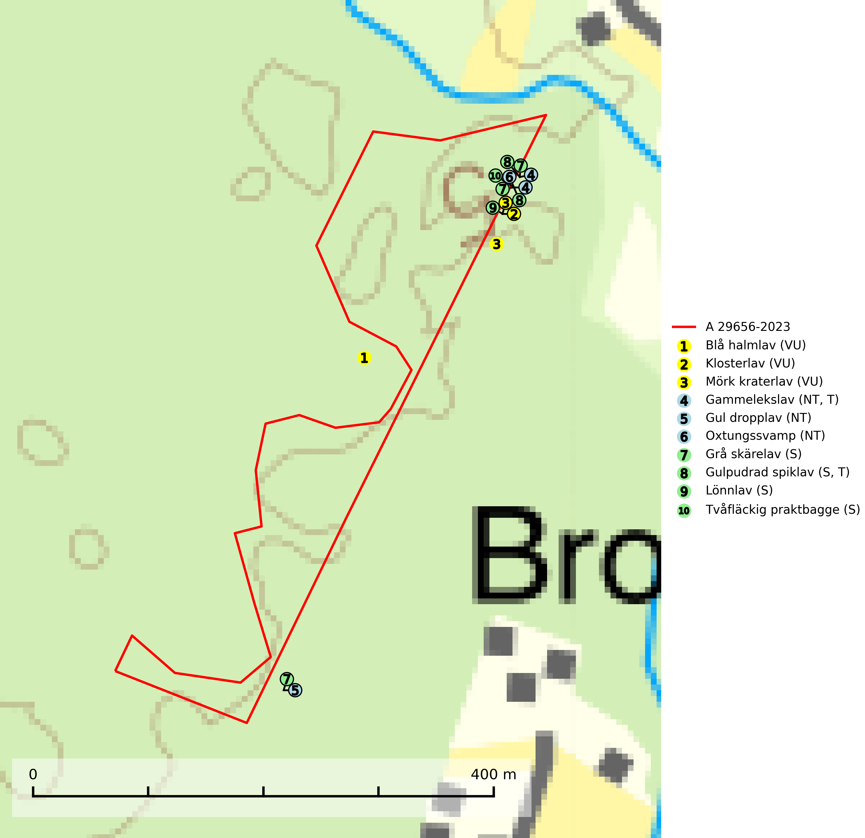
Figur 1. Fyndplatser för naturvårdsarter inom 22 meter från avverkningsanmälan. Markörer utan svart kant är placerade på fyndplatsen. Markörer med svart kant är placerade vid sidan av fyndplatsen har ett svart streck som visar fyndplatsens exakta position. Kartans mittpunktskoordinat är N 6352829, E 619787 i SWEREF 99 TM.
Inom 22 meter från avverkningsanmälan finns fynd av 10 naturvårdsarter, varav 6 är rödlistade, 2 är typiska (T) och 4 är signalarter (S): blå halmlav (VU), klosterlav (VU), mörk kraterlav (VU), gammelekslav (NT, T), gul dropplav (NT), oxtungssvamp (NT), grå skärelav (S), gulpudrad spiklav (S, T), lönnlav (S) och tvåfläckig praktbagge (S). Se Figur 1.

Tillsynsbegäran
Vi begär härmed att Skogsstyrelsen fattar beslut enligt miljöbalken som säkerställer att skogens höga naturvärden bevaras samt att EU-lagstiftning efterlevs och att artskyddsbrott förhindras.
Vi önskar även ta del av de ställningstaganden och beslut som myndigheten meddelar till följd av aktuell avverkningsanmälan och föreningens inlaga (se 34 § förvaltningslagen).

Naturvårdsarter och fridlysta arter
Nedan följer beskrivningar av de naturvårdsarter och fridlysta arter som har sina livsmiljöer och växtplatser i den avverkningsanmälda skogen. De påträffade naturvårdsarterna är ett tydligt kvitto på att det rör sig om en skog med höga naturvärden.
Blå halmlav (VU) förekommer huvudsakligen halvöppet eller i skugga på ekar och bokar i ek- eller bokskog, ibland i blandad ädellövskog. På Gotland förekommer arten i ängen och på solexponerade och torra lokaler. Arten växer huvudsakligen på grova stammar, ofta på platser nära vatten. Lokalerna har lång skoglig kontinuitet och hyser andra sällsynta lavar. Arten är känslig för avverkning av gamla träd. Skogsbruket måste anpassas till arten på och i närheten av de lokaler där den finns. På de gotländska lokalerna är en fortsatt hävd önskvärd (SLU Artdatabanken, 2025).
Klosterlav (VU) växer på grov bark på stammar av framför allt ädellövträd som ask, bok, alm, lönn och lind, men fynd finns även på fläder och knäckepil. Klosterlaven finns både i sluten skog och i halvöppna till öppna miljöer, bl.a. på hamlade träd (solitära eller i löväng), i blandad ädellövskog och i ren bokskog. Arten förekommer vanligen vid basen av träden, men kan växa på upp till två meters höjd. På ljusa lokaler växer laven i sprickor på trädens skuggsida. Lokalerna har lång kontinuitet på gamla träd, hög luftfuktighet och andra rödlistade lavar förekommer ofta tillsammans med klosterlaven. Klosterlaven gynnas av att man sparar skog med lång kontinuitet, gamla vårdträd och lövängar. Alltför snabbt upptagande av hävden av lövängar kan innebära att laven skadas av den snabba förändringen till ett ljusare och torrare lokalklimat (SLU Artdatabanken, 2024).
Mörk kraterlav (VU) växer på grov bark av ädellövträd som bok, alm, ask, lönn och ek. Miljöerna varierar från slutna bokskogar och andra ädellövskogar till öppna lövängar, alléer och parkmiljöer. Arten påträffas ofta vid basen av träden, men den förekommer inte sällan även en bit upp på stammen. Miljöerna har lång kontinuitet på gamla träd och tillsammans med mörk kraterlav förekommer ofta andra rödlistade lavar (SLU Artdatabanken, 2024).
Gammelekslav (NT) är en mycket exklusiv lav som växer på grova ekar i halvöppet läge med hög luftfuktighet. Lämpliga ekar nyskapas i mycket begränsad omfattning. Arten är placerad högst upp i Skogsstyrelsens värdepyramid för bedömning av skog med höga naturvärden. Håll öppet kring ekjättarnas ömtåliga och konkurrenskänsliga kronor. Särskilt rika lokaler med gammelekslav måste skyddas. Gammelekslav är typisk art för 9160 Näringsrik ekskog och 9070 Trädklädd betesmark (SLU Artdatabanken, 2024; Nitare & Skogsstyrelsen, 2019).
Gul dropplav (NT) växer praktiskt taget enbart på gamla, grova ekar i öppna till halvöppna miljöer som glesa ekhagar och lövängar. Antalet gamla grova ekar har minskat och det är viktigt att hålla öppet kring stammar och kronor på grova ekar (SLU Artdatabanken, 2024).
Oxtungssvamp (NT) växer nästan uteslutande på flerhundraåriga jätteekar i kulturlandskapet, till exempel i ekhagar och vid vägkanter, men kan även leva kvar på dess träd i mer slutna bestånd. Arten hotas av avverkning av värdträd och passande värdträd runt fyndplatserna samt av att olikåldriga bestånd med grov ek i hagmarks- och skogsmiljö avverkas (SLU Artdatabanken, 2024; Nitare & Skogsstyrelsen, 2019).
Grå skärelav växer på barken av mycket gamla och grova jätteekar i halvöppet eller öppet läge. Sverige har ett stort internationellt ansvar att bevara dessa grova ekjättar och det är viktigt att hålla öppet kring deras konkurrenskänsliga kronor. Arten följs ofta av ett stort antal rödlistade lavar varför särskilt rika lokaler med grå skärelav bör skyddas. Grå skärelav är typisk art för 9070 Trädklädd betesmark och 6530 Lövängar (SLU Artdatabanken, 2024; Nitare & Skogsstyrelsen, 2019).
Gulpudrad spiklav är en av de viktigaste karaktärsarterna för gamla grova ekar. Den har högt signalvärde och visar på jätteekar som ofta har en rik flora av andra sällsynta lavar. Förekomster på andra substrat än ek visar också på skyddsvärda trädbestånd. Gulpudrad spiklav är typisk art för 9070 Trädklädd betesmark och 9160 Näringsrik ekskog (Nitare & Skogsstyrelsen, 2019; SLU Artdatabanken, 2025).

